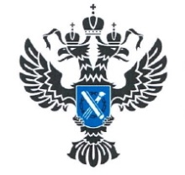 | УПРАВЛЕНИЕ РОСРЕЕСТРА  ПО ИРКУТСКОЙ ОБЛАСТИ | 19 октября 2022 года

Экзамен для арбитражных управляющих состоится 3 ноября 2022 года

Управление Росреестра по Иркутской области информирует о том, что в соответствии с утвержденными Правилами проведения и сдачи теоретического экзамена по единой программе подготовки арбитражных управляющих 3 ноября 2022 года в ведомстве состоится теоретический экзамен по единой программе подготовки арбитражных управляющих для лиц, прошедших обучение в Восточно-Сибирском филиале федерального государственного бюджетного образовательного учреждения высшего образования «Российский государственный университет правосудия».
По результатам теоретического экзамена, лицам, успешно его сдавшим, будут выданы Свидетельства о сдаче теоретического экзамена по единой программе подготовки арбитражных управляющих.

Пресс-служба Управления Росреестра по Иркутской области

